Persbericht: Slagwerk Den Haag 6 maart 2015
Voor directe publicatie
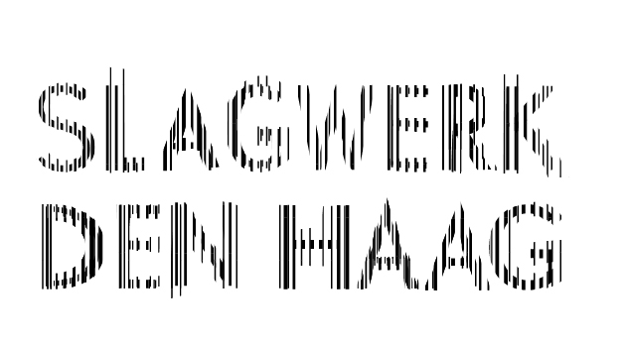 | 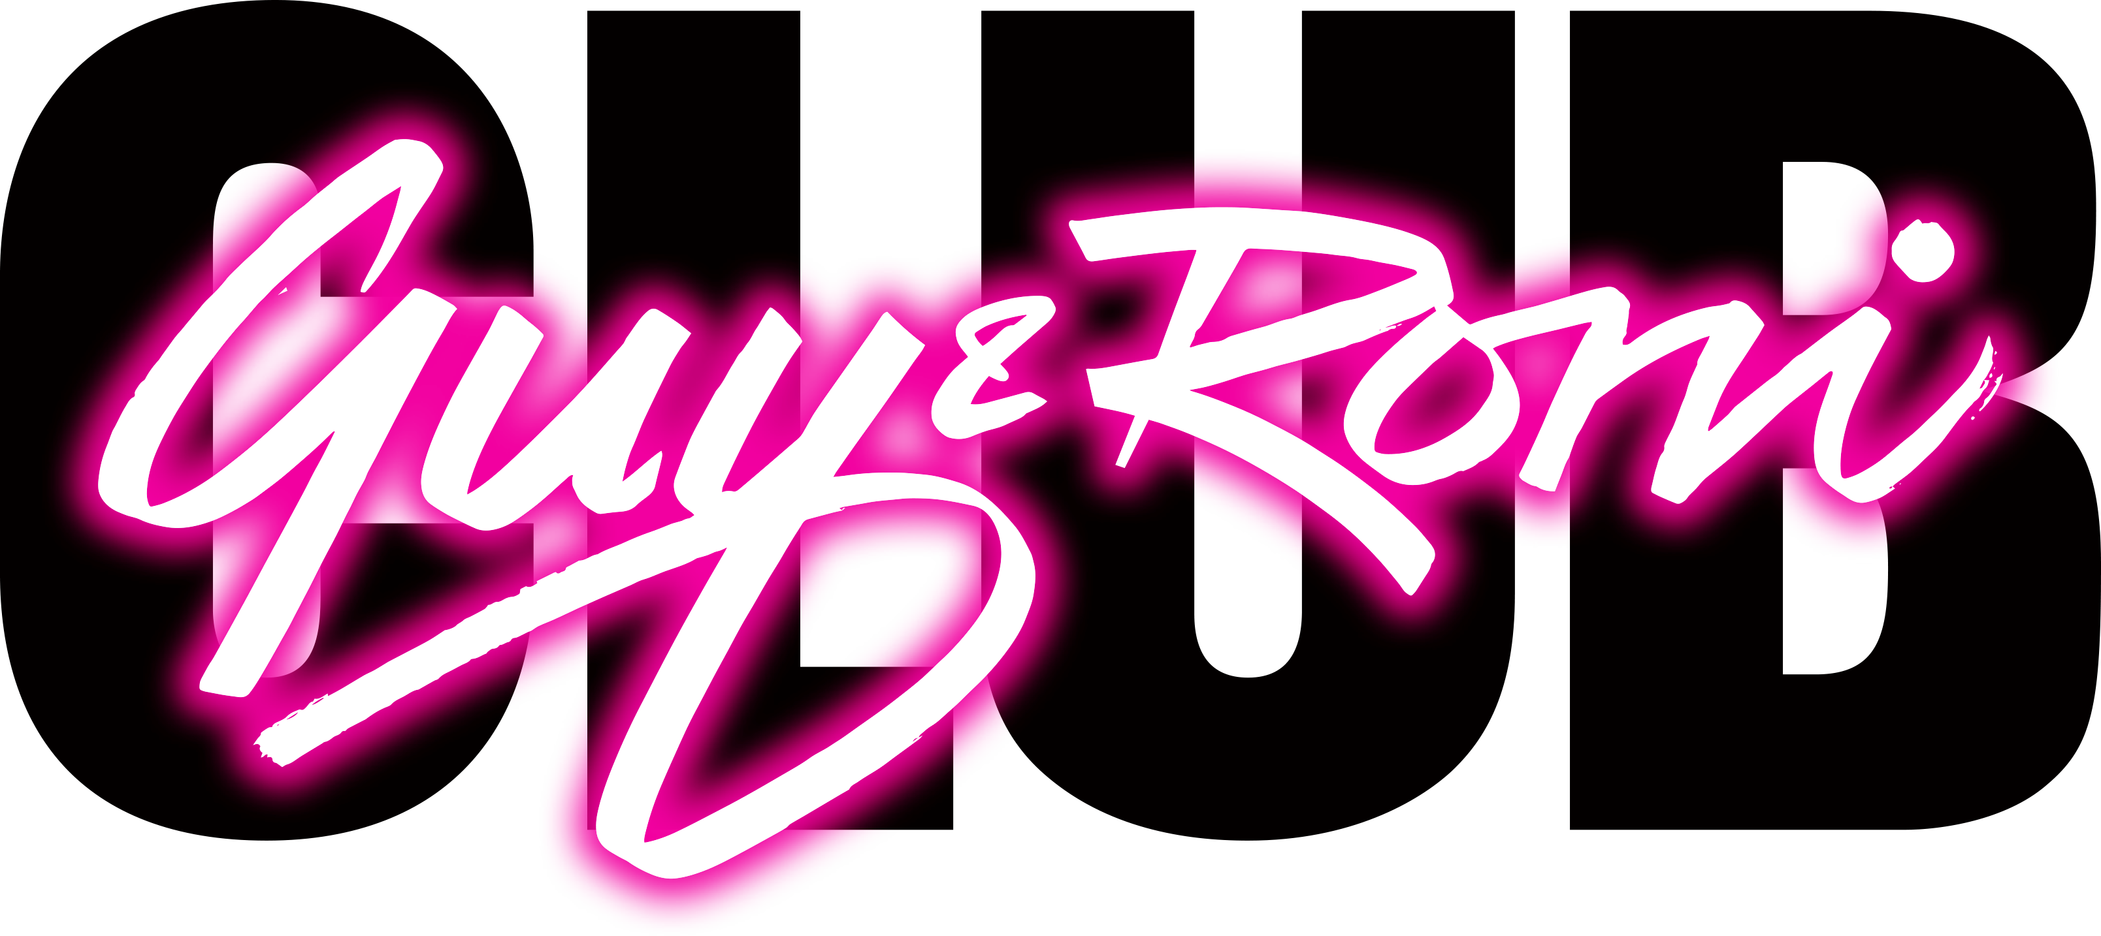

‘Mechanical Ecstasy’ verweeft performance en party
Ode aan het feest door Club Guy & Roni en Slagwerk Den Haag

Eind jaren tachtig van de vorige eeuw veroorzaakte de opkomst van de dance een ware revolutie in de uitgaansscene. “Een knal was het. En daarna was niets meer hetzelfde.” (Citaat uit Mary Go Wild, een publicatie over 25 jaar dance in Nederland.) Een tijd waarin internet nog niet bestond en alles met een ultieme Do It Yourself mentaliteit werd uitgevonden. Het prijswinnende dansgezelschap Club Guy & Roni creëert samen met Slagwerk Den Haag een nieuw en experimenteel concept waarin feest en voorstelling dwars door elkaar heen lopen: Mechanical Ecstasy, een ode aan de rave party’s van toen. Met muziek van Jan-Bas Bollen en NOISIA’s Thijs de Vlieger, live gespeeld door de mannen van Slagwerk Den Haag. Elf dansers, één actrice en drie slagwerkers nemen de leiding, maar werken ook samen met het publiek aan een bijzondere performance, waarin de beats de weg wijzen, op zoek naar een tijdloos gevoel van vrijheid.

De opkomst van dance valt samen met de revolutie in elektronische apparatuur. Al eeuwenlang is de mens bezig om muziekmachines te ontwikkelen die hemzelf overbodig maken. Leonardo da Vinci maakte al schetsen voor een geautomatiseerde trommelmachine. De uitvinding van de drumcomputer heeft de muziek en onze cultuur wezenlijk veranderd. Deze wonderbaarlijke machines vormen het vertrekpunt van de voorstelling. In Mechanical Ecstasy laten de repetitieve beats en hypnotiserende dans je de wereld vergeten. De scheidslijnen tussen feest en voorstelling worden stevig opgerekt, waarbij de functie van het publiek verandert. Bezoekers mogen een andere rol pakken, kunnen dichtbij de performers komen en eindelijk mee dansen, als ze willen.

Dans, muziek en theater
Club Guy & Roni houdt van het mixen van disciplines en creëert totaaltheater waarin de samenwerking met andere kunstvormen centraal staat. Met Slagwerk Den Haag werkte de Club al eerder succesvol samen in de voorstellingen Pinball & Grace (2009) en Naked Lunch (2013), waarvoor componisten Michael Gordon en Yannis Kyriakidis de muziek schreven. Voor Mechanical Ecstasy schreven componist Jan-Bas Bollen en Thijs de Vlieger - bekend van het drumm and bass trio NOISIA – de muziek. De musici van Slagwerk Den Haag vormen samen met de dansers en actrice het on-stage performers-team.

Over Slagwerk Den Haag
Slagwerk Den Haag (SDH) is al sinds de oprichting in 1977 gefascineerd door alles wat te maken heeft met geluid, puls en materialen als klankbron. De podiumbespelers én multi-inzetbare (co)creators willen keer op keer verbazen en verrijken in elke denkbare setting. Soms op het traditionele instrumentenarsenaal, dan weer op bijvoorbeeld porselein, paardenkaken, glas of 3D-geprinte instrumenten. SDH werkt samen met kunstenaars en makers van nu en het speelveld is breed; van Bang on a Can in New York tot Muziekgebouw aan ’t IJ, van het Holland Festival tot de sloppenwijken van Caïro en van klaslokaal tot het Oerol Festival op Terschelling. SDH is ook in het buitenland veelgevraagd en speelde in de VS, het Midden-Oosten, Azië en door geheel Europa.

Over Club Guy & Roni
Sinds 2002 bouwt Club Guy & Roni vanuit thuisbasis Groningen aan een eigenzinnig repertoire, met voorstellingen die het genre ‘dans’ ver overstijgen. De Club staat garant voor explosieve en ongepolijste performances, theatraal en beeldend, en met de nodige humor. Recent won het gezelschap in twee opeenvolgende jaren een Zwaan, de ‘Oscar binnen de danswereld.

Voor meer informatie en speeldata zie: www.slagwerkdenhaag.nl
~~~~~~
~ Slagwerk Den Haag wordt structureel gesteund door Fonds Podiumkunsten en de Gemeente Den Haag ~

Noot voor de redactie (niet ter publicatie):
Voor vragen of nadere informatie kunt u contact opnemen met Marita Smit via publiciteit@slagwerkdenhaag.nl of via 06 - 2000 10 83.
Persfoto’s van Slagwerk Den Haag vindt u op onze website: www.slagwerkdenhaag.nl/nieuws/persberichten

